Projet développement logiciel

Verrier Olivier

Durand Antoine

# Rôles de chacun

Olivier : création serveur / serveurthread + communication information

Antoine : création jeu + adaptation jeu (séparation des fonctionnalité vers le serveur pour laisser uniquement la partie graphique sur le client)

# Technologies utilisées

Java : nous avons utilisé java car nous souhaitons nous former et prendre des compétences avec un langage qui est souvent utiliser dans les entreprises que nous visons

Java Swing : nous avions besoin d’un affichage et avons conservés celui qui nous était proposé par le projet uno en local dont nous nous sommes inspirés.

Communication :

La communication est là pour pouvoir faire transiter les informations entre nos clients et le serveur. Parmi les 4 techniques suivantes nous n’avons conservé que la dernière.

Org.json : déprécié et manque de fonctionnalité pour notre projet.

Sérialisation : déprécié et manque de temps pour se l’approprier.

Gson : impossibilité de l’utilisé dû à un conflit de bibliothèque entre le Gson et une bibliothèque du projet uno de base.

toString : très fastidieux à mettre en place et à généraliser mais utilisé en dernier donc trop tard.

# Structure algorithmique

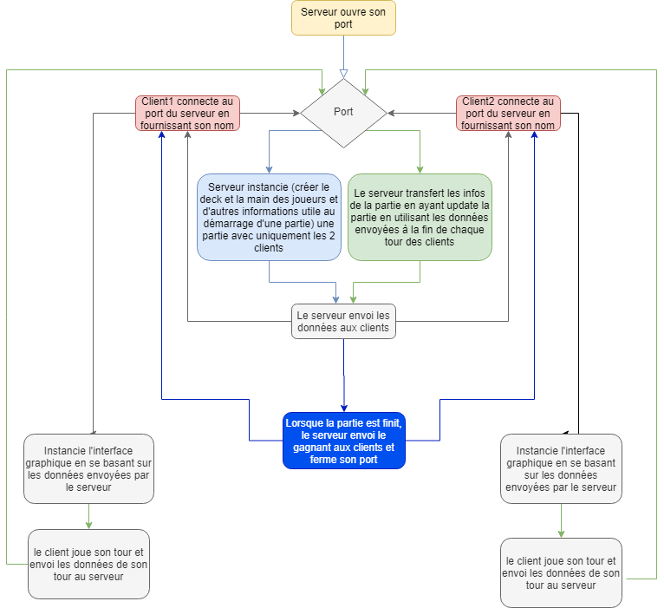

# Fonctionnalités majeures

Réalisation d’un serveur où l’on peut se connecter

Connexion venant d’un client jusqu’à ce serveur

Transmission de donnée de serveur à client ainsi que de client à serveur